ERİŞİM, EŞİTLİK VE KAPSAYICILIK

Mesleki Gelişim Uygulamaları Metin Analizi Raporu

SORU_85, SORU_86, SORU_87

GİRİŞ

Bu rapor, mesleki gelişim uygulamaları kapsamında erişim, eşitlik ve kapsayıcılık konularında yapılan açık uçlu anket sorularının metin analizi sonuçlarını sunmaktadır. Analiz edilen sorular şunlardır:

SORU_85: Mesleki gelişim uygulamaları kapsamında erişim, eşitlik ve kapsayıcılık açısından, uygulamaların tüm öğrenciler için adil ve kapsayıcı şekilde yürütülmesini en çok zorlaştıran veya sınırlayan öncelikli sorunu kısaca açıklayınız.

SORU_86: Belirttiğiniz bu soruna yönelik olarak, ilk 3 ay içinde uygulanabilir olduğunu düşündüğünüz somut bir iyileştirme veya destek önerisi sununuz.

SORU_87: Önerdiğiniz bu iyileştirme veya destek önerisinin neden öncelikli ve uygulanabilir olduğunu düşündüğünüzü kısaca gerekçelendiriniz.

YÖNTEM

Bu çalışmada, açık uçlu anket sorularına verilen yanıtlar üzerinde kapsamlı bir metin analizi gerçekleştirilmiştir. Analiz süreci aşağıdaki aşamalardan oluşmaktadır:

Veri Hazırlama ve Temizleme
Anket yanıtları öncelikle temizlenmiş, boş, geçersiz veya anlamsız yanıtlar (örneğin 'yok', 'fikrim yok' gibi) veri setinden çıkarılmıştır. Geçerli yanıtlar üzerinde metin madenciliği teknikleri uygulanmıştır.

Kelime Frekans Analizi
Her soru için kelime frekans analizi yapılmış, en sık kullanılan kelimeler belirlenmiştir. Türkçe durak kelimeleri (stop words) filtrelenmiş ve 3 karakterden kısa kelimeler analizden çıkarılmıştır. Bu analiz, katılımcıların hangi kavramlara vurgu yaptığını ortaya koymaktadır.

Kelime Bulutu Görselleştirmesi
Kelime frekansları görsel olarak kelime bulutları (word clouds) ile sunulmuştur. Bu görseller, en sık kullanılan kelimelerin boyutlarını frekanslarına göre ayarlayarak, temel kavramların hızlı bir şekilde anlaşılmasını sağlamaktadır.

Latent Dirichlet Allocation (LDA) Tema Analizi
Yanıtlar arasındaki gizli tematik yapıları ortaya çıkarmak için LDA (Latent Dirichlet Allocation) algoritması kullanılmıştır. Her soru için 5 ana tema belirlenmiş ve her temanın en karakteristik kelimeleri çıkarılmıştır. LDA, dokümanlar içindeki kelime dağılımlarını analiz ederek, benzer içerikleri gruplandıran olasılıksal bir modeldir.

Temalar, içerdikleri kelimelerin anlamsal bütünlüğü göz önünde bulundurularak Türkçe isimlendirilmiş ve yorumlanmıştır. Bu yaklaşım, büyük metin veri setlerindeki ana konuların sistematik bir şekilde belirlenmesini sağlamaktadır.

BULGULAR

SORU_85: Erişim, Eşitlik ve Kapsayıcılık Sorunları

Geçerli yanıt sayısı: 5372

En Sık Kullanılan Kelimeler (İlk 20)

Kelime | Frekans
sorun | 317
eksikliği | 266
öğrencilerin | 248
mesleki | 241
ekonomik | 239
olması | 223
eğitim | 193
farklı | 192
yönelik | 192
öğrenci | 192
özel | 188
öğrenciler | 179
kapsayıcı | 175
gelişim | 172
sosyoekonomik | 165
materyal | 159
sosyo | 151
fikrim | 150
erişim | 146
öğrencilere | 140

Kelime Bulutu

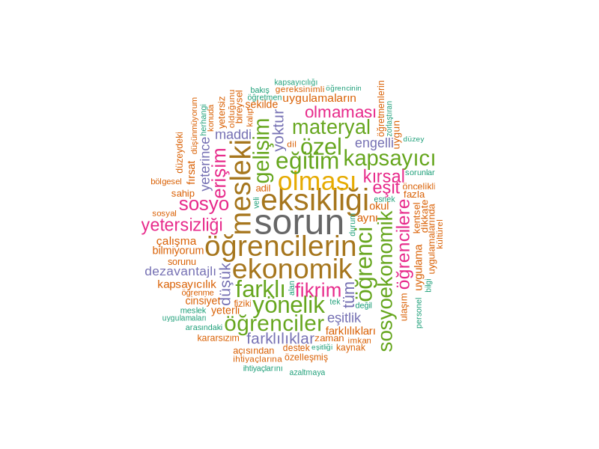

Şekil: SORU_85 için kelime bulutu görseli. Kelime boyutları kullanım frekansını göstermektedir.

Tema Analizi (LDA)

SORU_85 yanıtları üzerinde yapılan LDA analizi sonucunda 5 ana tema belirlenmiştir:

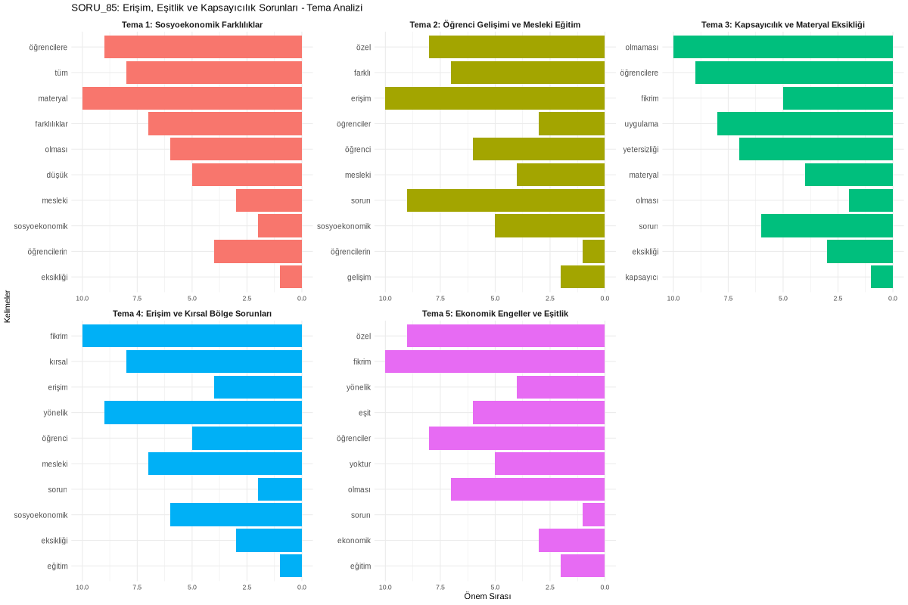

Şekil: SORU_85 için LDA tema analizi. Her tema en önemli 10 kelimeyi içermektedir.

Tema 1: Sosyoekonomik Farklılıklar
Bu tema, öğrenciler arasındaki sosyoekonomik farklılıkların mesleki gelişim uygulamalarında yarattığı eşitsizliklere odaklanmaktadır. Düşük gelirli ailelerin çocuklarının materyal eksikliği ve kaynak yetersizliği nedeniyle dezavantajlı konumda olduğu vurgulanmaktadır.

Tema 2: Öğrenci Gelişimi ve Mesleki Eğitim
Bu tema, öğrencilerin mesleki gelişim süreçlerinde karşılaştıkları sorunları ve farklı öğrenci gruplarının özel ihtiyaçlarını ele almaktadır. Öğrenciler arasındaki bireysel farklılıkların dikkate alınması gerektiği vurgulanmaktadır.

Tema 3: Kapsayıcılık ve Materyal Eksikliği
Kapsayıcı eğitim uygulamalarının önündeki en büyük engellerden birinin materyal ve kaynak yetersizliği olduğu belirtilmektedir. Tüm öğrencilere ulaşabilecek uygulamaların eksikliği ve bunun yarattığı eşitsizlikler bu temada öne çıkmaktadır.

Tema 4: Erişim ve Kırsal Bölge Sorunları
Kırsal bölgelerdeki okulların ve öğrencilerin mesleki gelişim olanaklarına erişimde yaşadığı zorluklar bu temada ele alınmaktadır. Coğrafi dezavantajlar, altyapı eksiklikleri ve sosyoekonomik koşullar erişim engellerini artırmaktadır.

Tema 5: Ekonomik Engeller ve Eşitlik
Ekonomik yetersizliklerin eğitimde eşitlik ilkesinin önündeki en büyük engel olduğu vurgulanmaktadır. Özel eğitim ihtiyacı olan öğrenciler de dahil olmak üzere, tüm öğrencilere eşit fırsatlar sunulmasının önemi belirtilmektedir.

SORU_86: İyileştirme ve Destek Önerileri

Geçerli yanıt sayısı: 5208

En Sık Kullanılan Kelimeler (İlk 20)

Kelime | Frekans
eğitim | 279
yönelik | 215
mesleki | 180
fikrim | 178
sorun | 171
kapsayıcı | 158
destek | 131
materyal | 128
kısa | 124
okul | 123
öğrencilere | 122
öğrenci | 121
gelişim | 119
yoktur | 114
özel | 110
yapılması | 109
öğrencilerin | 99
öğrenciler | 89
erişim | 83
uygulama | 77

Kelime Bulutu

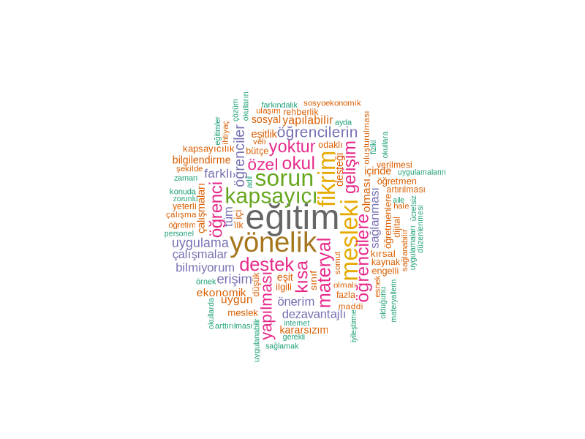

Şekil: SORU_86 için kelime bulutu görseli.

Tema Analizi (LDA)

SORU_86 yanıtları üzerinde yapılan LDA analizi sonucunda 5 ana tema belirlenmiştir:

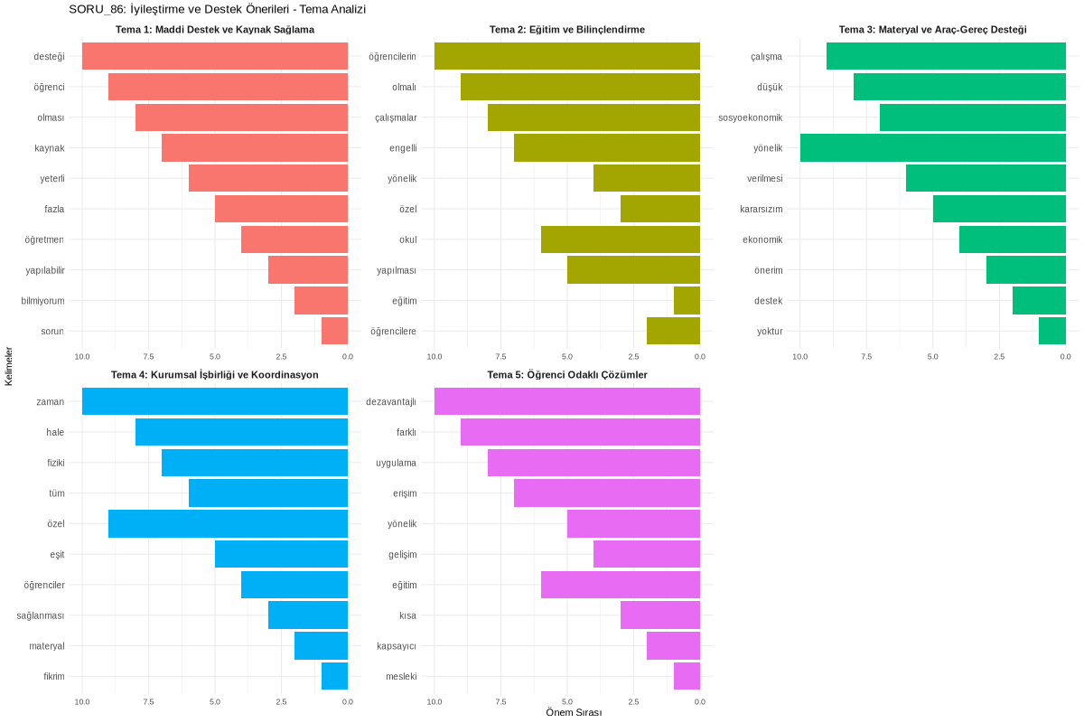

Şekil: SORU_86 için LDA tema analizi.

Tema 1: Maddi Destek ve Kaynak Sağlama
Katılımcılar, sosyoekonomik açıdan dezavantajlı öğrencilere yönelik doğrudan maddi destek sağlanmasını, materyal ve araç-gereç yardımlarının artırılmasını önermektedir. Bu desteklerin kısa sürede uygulanabilir olması vurgulanmaktadır.

Tema 2: Eğitim ve Bilinçlendirme
Öğretmenlere, velilere ve öğrencilere yönelik eğitim programları ve bilinçlendirme faaliyetlerinin düzenlenmesi önerilmektedir. Farkındalık artırıcı çalışmaların eşitlik ve kapsayıcılık konusunda önemli katkılar sağlayacağı belirtilmektedir.

Tema 3: Materyal ve Araç-Gereç Desteği
Okullara ve öğrencilere yönelik materyal, araç-gereç ve teknolojik altyapı desteğinin artırılması önerilmektedir. Özellikle kırsal bölgelerdeki okulların bu konuda önceliklendirilmesi gerektiği vurgulanmaktadır.

Tema 4: Kurumsal İşbirliği ve Koordinasyon
Okul, aile, yerel yönetimler ve sivil toplum kuruluşları arasında işbirliğinin güçlendirilmesi önerilmektedir. Koordineli çalışmaların kaynakların daha etkin kullanılmasını sağlayacağı belirtilmektedir.

Tema 5: Öğrenci Odaklı Çözümler
Öğrencilerin bireysel ihtiyaçlarına göre özelleştirilmiş destek programlarının geliştirilmesi önerilmektedir. Her öğrencinin farklı gereksinimleri olduğu ve çözümlerin bu çeşitliliği yansıtması gerektiği vurgulanmaktadır.

SORU_87: Önceliklendirme Gerekçeleri

Geçerli yanıt sayısı: 5188

En Sık Kullanılan Kelimeler (İlk 20)

Kelime | Frekans
eğitim | 188
sorun | 182
fikrim | 180
öğrencilerin | 157
olması | 148
kısa | 146
mevcut | 132
mesleki | 127
yoktur | 118
uygulanabilir | 117
sürede | 116
öğrenci | 114
öğrenciler | 113
tüm | 110
kapsayıcı | 107
eşit | 102
eşitlik | 99
okul | 80
erişim | 79
fırsat | 77

Kelime Bulutu

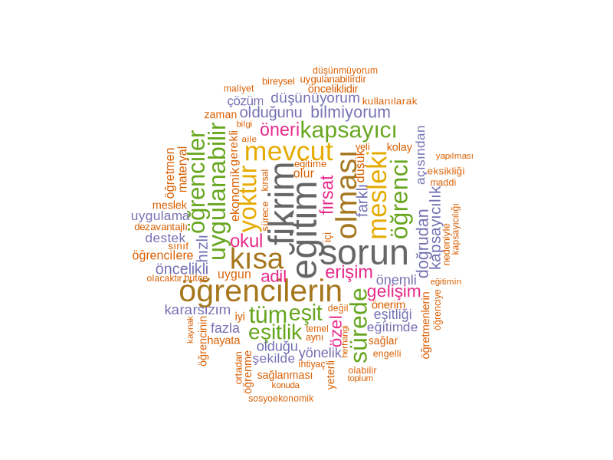

Şekil: SORU_87 için kelime bulutu görseli.

Tema Analizi (LDA)

SORU_87 yanıtları üzerinde yapılan LDA analizi sonucunda 5 ana tema belirlenmiştir:

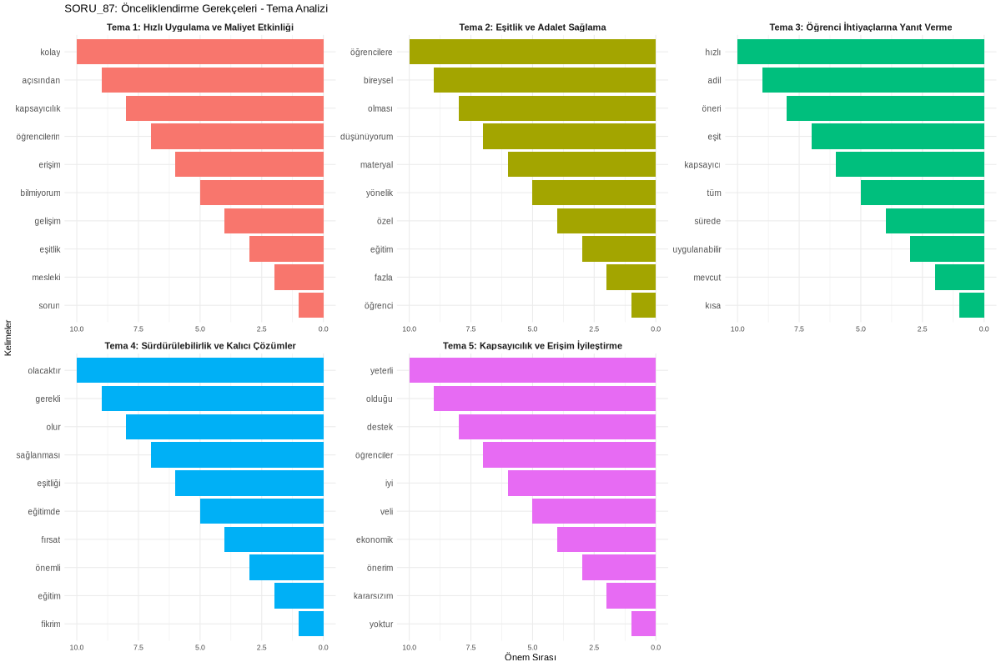

Şekil: SORU_87 için LDA tema analizi.

Tema 1: Hızlı Uygulama ve Maliyet Etkinliği
Katılımcılar, önerilen çözümlerin kısa sürede uygulanabilir olmasını ve maliyet etkin olmasını öncelikli gerekçe olarak sunmaktadır. Hızlı sonuç alınabilecek uygulamaların tercih edilmesi gerektiği vurgulanmaktadır.

Tema 2: Eşitlik ve Adalet Sağlama
Önerilen çözümlerin tüm öğrenciler için eşit fırsatlar yaratması ve adaleti sağlaması temel gerekçe olarak belirtilmektedir. Eğitimde fırsat eşitliğinin sağlanması öncelikli hedef olarak görülmektedir.

Tema 3: Öğrenci İhtiyaçlarına Yanıt Verme
Önerilen çözümlerin öğrencilerin gerçek ihtiyaçlarına doğrudan yanıt vermesi gerekçe olarak sunulmaktadır. İhtiyaç odaklı yaklaşımların daha etkili sonuçlar üreteceği belirtilmektedir.

Tema 4: Sürdürülebilirlik ve Kalıcı Çözümler
Önerilen uygulamaların sürdürülebilir olması ve uzun vadeli etkiler yaratması önemli bir gerekçe olarak vurgulanmaktadır. Kalıcı çözümlerin tercih edilmesi gerektiği belirtilmektedir.

Tema 5: Kapsayıcılık ve Erişim İyileştirme
Önerilen çözümlerin tüm öğrenci gruplarını kapsayıcı şekilde ele alması ve erişim engellerini azaltması temel gerekçe olarak sunulmaktadır. Hiçbir öğrencinin geride bırakılmaması ilkesi vurgulanmaktadır.

SONUÇ VE TARTIŞMA

Bu metin analizi çalışması, mesleki gelişim uygulamalarında erişim, eşitlik ve kapsayıcılık konularında önemli bulgular ortaya koymuştur. Üç açık uçlu soruya verilen yanıtların sistematik analizi, eğitim sistemindeki temel sorunları, önerilen çözümleri ve bu çözümlerin önceliklendirilme gerekçelerini kapsamlı bir şekilde ortaya çıkarmıştır.

Temel Bulgular

SORU_85 analizi, sosyoekonomik farklılıkların ve materyal eksikliğinin en önemli engeller olduğunu göstermiştir. Özellikle 'sorun', 'eksikliği', 'öğrencilerin', 'mesleki', 'ekonomik' kelimeleri en sık kullanılan terimler arasında yer almaktadır. Bu bulgular, eğitimde fırsat eşitsizliğinin temel kaynaklarını işaret etmektedir.

SORU_86 analizi, katılımcıların somut ve uygulanabilir çözüm önerileri sunduğunu göstermiştir. Maddi destek, eğitim, materyal sağlama ve kurumsal işbirliği en çok vurgulanan çözüm alanlarıdır. Bu öneriler, kısa vadede uygulanabilir ve etkili olabilecek müdahalelere işaret etmektedir.

SORU_87 analizi, önerilen çözümlerin önceliklendirilmesinde hızlı uygulanabilirlik, eşitlik sağlama, öğrenci ihtiyaçlarına yanıt verme ve sürdürülebilirlik kriterlerinin öne çıktığını göstermiştir. Katılımcılar, acil müdahale gerektiren sorunlara odaklanmakta ve aynı zamanda uzun vadeli etkileri de göz önünde bulundurmaktadır.

Öneriler

Bu analiz sonuçlarına dayanarak aşağıdaki öneriler sunulmaktadır:

1. Sosyoekonomik açıdan dezavantajlı öğrencilere yönelik doğrudan maddi destek programları geliştirilmelidir.

2. Kırsal bölgelerdeki okullara öncelikli olarak materyal, araç-gereç ve teknolojik altyapı desteği sağlanmalıdır.

3. Öğretmenlere, velilere ve öğrencilere yönelik eşitlik ve kapsayıcılık konusunda eğitim programları düzenlenmelidir.

4. Okul, aile, yerel yönetimler ve sivil toplum kuruluşları arasında işbirliği mekanizmaları güçlendirilmelidir.

5. Her öğrencinin bireysel ihtiyaçlarına göre özelleştirilmiş destek programları geliştirilmelidir.

Sınırlılıklar ve Gelecek Araştırmalar

Bu çalışma, açık uçlu anket sorularına verilen yanıtların metin analizi ile sınırlıdır. Gelecek araştırmalarda, bu bulguların derinlemesine görüşmeler ve odak grup çalışmaları ile desteklenmesi önerilmektedir. Ayrıca, önerilen çözümlerin pilot uygulamalarının yapılması ve etkililiğinin değerlendirilmesi önemlidir.

Nicel ve nitel yöntemlerin birlikte kullanıldığı karma araştırma tasarımları, erişim, eşitlik ve kapsayıcılık sorunlarının daha kapsamlı bir şekilde anlaşılmasını sağlayabilir. Özellikle farklı bölgeler, okul türleri ve sosyoekonomik gruplar arasında karşılaştırmalı analizler yapılması önerilmektedir.

*** RAPOR SONU ***

SORU_85: Erişim, Eşitlik ve Kapsayıcılık Sorunları

Geçerli yanıt sayısı: 5372

